**３　発注情報の検索方法**

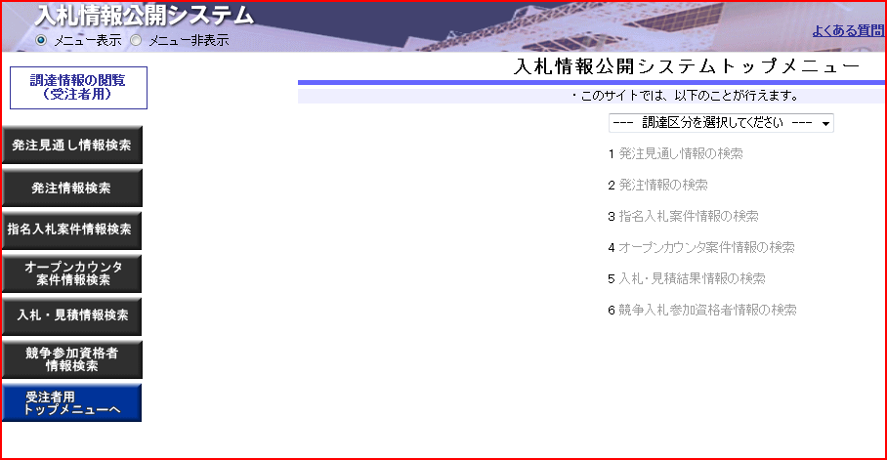

「**物品等**」を選択します。

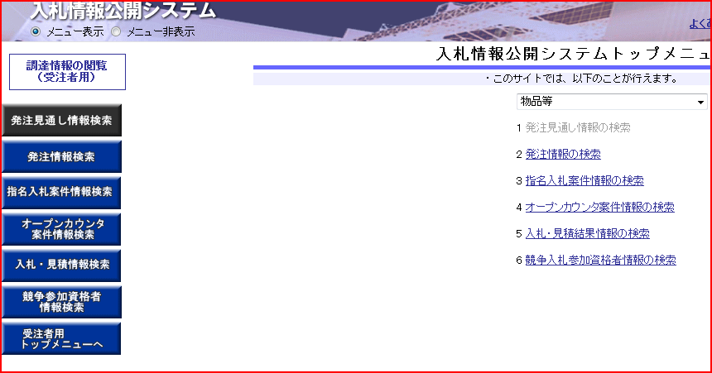

「**発注情報検索**」をクリックします。

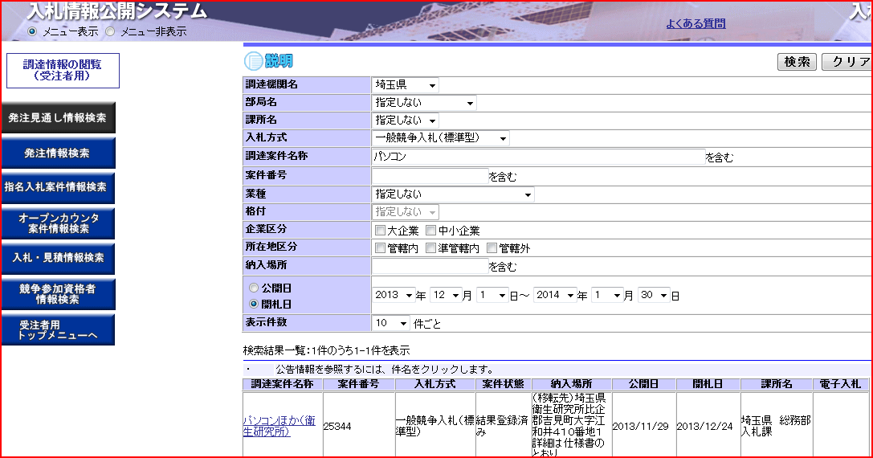

**①**「**入札方式**」に「一般競争入札（標準型）」を選択し、自社が参加可能な個別案件を「**調達案件名称**」などで絞って検索します。

なお、自社の参加資格情報を入力して検索することも出来ます。

**②**期間を設定すると、参加申請受付中の案件が調べやすくなります。